1. Set font-size: HTML: 62,5 %. = 10px;
2. Làm lớp ảo để liên kết khi hover.
3. Sử dụng animation cần phải khai báo cho browse biết will-change: opacity, transform : Tối ưu chuyển động.
4. 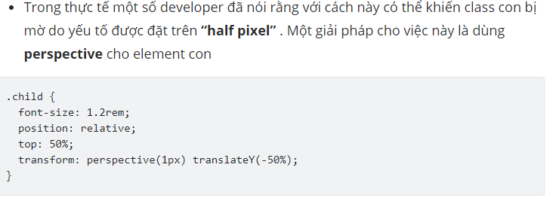
5. Svg: sử dụng thuộc tính fill : color : để đổi màu

Flex: 1 : để nó tự động tràn đầy block.

flex-shrink: 0;

Flex-shrink: không muốn con trong flex bị co lại.

1. Sử dụng background-image trược tiếp vô sản phẩm: padding-top: 100% -> để tạo ảnh vuông góc bằng kích thước bằng thằng cha chứa nó
2. Nhãn giảm giá:

Cha:

   color: var(--primary-color);

    background-color: currentColor;

Con:

    filter: brightness(60%);

Lớp giả:

border-top: 3px solid currentColor;

    border-left: 3px solid transparent;

   filter: brightness(60%);

1. Nhãn phần trăm:

Làm đuôi chữ 3 ...: overflow: hidden;

    display: block;

    display: -webkit-box;

    -webkit-box-orient: vertical;

    -webkit-line-clamp: 2;

    text-overflow: ellipsis;

1. Zoom: to nhỏ.
2. Trong display: flex; 🡪 margin: auto căn khối.
3. Bỏ scroll.

.mobile-category__list::-webkit-scrollbar {

    display: none;

}

1. Thả a, input ... có highligth

-webkit-tap-highlight-color: transparent;

RESPONSIVE

1. Respond.js 🡪 media query xử dụng được với IE

  <!--[if lt IE 9]>

code

  <![endif]-->

1. Mobile: width < 740px.
2. Table: width >= 740px and width < 1024px.
3. PC: width >= 1024px.

Grid

1. Thành phần :

Column – cột:

Gutter – Đường phân cách ( rãnh ngăn ):

Margin – Phần lề:

1. Thành phần làm với css :

* Grid – Lưới ( thường là phần cha, chứa Row và column ).
* Row – Dòng ( dòng - chiều ngang, chứa nhiều column ).
* Column – Cột ( chứa nội dung, thành phần trên website ).

1. Tạo đối tượng Grid: